物证DNA二期系统

安全测试报告

天津大海云科技有限公司

2016年12月23日

**目 录**

1 目的和范围 3

1.1 目的 3

1.2 范围 3

2 测试信息汇总 3

2.1 测试时间、地点、人力 3

2.2 基础统计数据 3

2.3 未解决缺陷说明 5

3 测试评价 6

3.1 测试充分性评价 6

3.2 与需求符合性评价 6

4 测试结论 6

# 目的和范围

## 目的

本测试报告为DNA项目的安全测试报告，测试执行了所有测试用例。测试点包括：行权功能优化、委托功能优化、批量导入PBC功能优化。预期参考人员包括用户、测试人员、开发人员、项目管理者、其他质量管理人员和需要阅读本报告的高层领导。

## 范围

本文报告了本次测试的汇总数据，测试评价及测试结论。

SQL注入、跨站脚本攻击、文件上传、系统权限、Cookie安全性测试。

# 测试信息汇总

## 测试时间、地点、人力

|  |  |  |  |
| --- | --- | --- | --- |
| 版本名称 | 测试时间 | | 测试人力（人/天） |
| 起始时间 | 结束时间 |
| V1.0 | 2016-12-10 | 2016-12-15 | 5 |
| V1.1 | 2016-12-19 | 2016-12-22 | 3 |
|  |  |  |  |

## 基础统计数据

本次安全测试分2轮安全测试，测试用例覆盖率到达100%

用例执行情况如下：

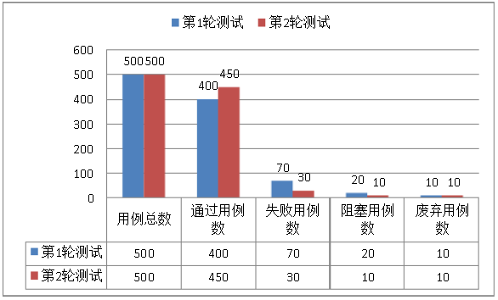

执行用例总数=通过用例数+失败用例数+阻塞用例数+废弃用例数

分析：第2轮系统较稳定，测试用例成功执行率高于第1轮。

测试结果执行情况如下：

问题单数：

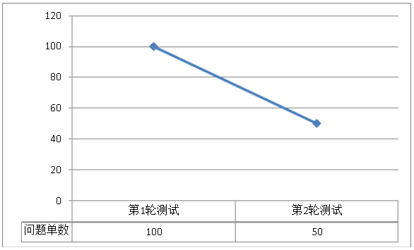

问题类别：

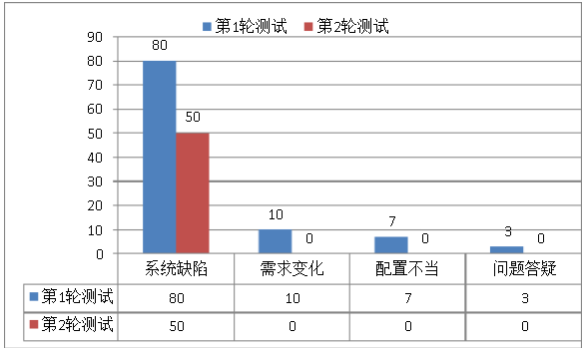

问题缺陷类型：

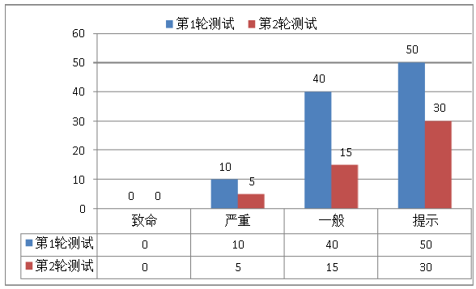

## 未解决缺陷说明

测试过程共发现问题：50个。共解决问题：50个。未解决问题：0个。详细信息请参考禅道bug系统缺陷管理库。

# 测试评价

## 测试充分性评价

对DNA系统进行了以下系统安全测试。

测试的功能点包括:

系统安全测试执行的测试用例，测试覆盖全面。

严重程度，经过2轮的安全测试，系统达到安全需求。

安全测试中，按照与业务部门确认的测试用例，测试覆盖全面，所有问题通过回归测试。

## 与需求符合性评价

物证二期项目的安全测试需求覆盖详细情况请参考《物证二期项目需求说明书》。

# 测试结论

本次测试覆盖全面，测试数据基础合理，测试有效。

SQL注入测试，已执行测试用例，问题回归后测试通过

跨站脚本测试，测试发现文本框对尖括号、百分号、单引号、圆括号、双引号进行了转义，测试通过。

跨目录测试，已执行测试用例，路径已加密，无漏洞，测试通过

用户权限控制和权限数据控制安全测试，已执行测试用例，问题经回归后测试通过。

Cookie安全性测试，已执行测试用例，问题经回归后测试通过。

综合以上结论得出本次测试通过。